Västerås Äventyrssällskap och arrangörsgruppen Helan & Halvan presenterar

De oheligas land

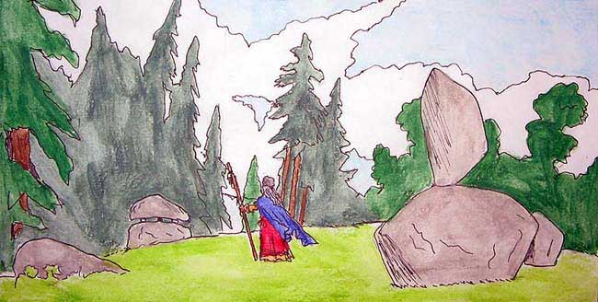

Krönikan om Margholerskogens Öde

Bok III

Mellanspel 1

Innehåll
Inledning 3
Om Thule-kampanjen 4
Berättelsen hitintills 10
Roller 16
Praktiskt 22
Mål och visioner 25
Deltagarenkäten 27
Att läsa på hemsidan 32

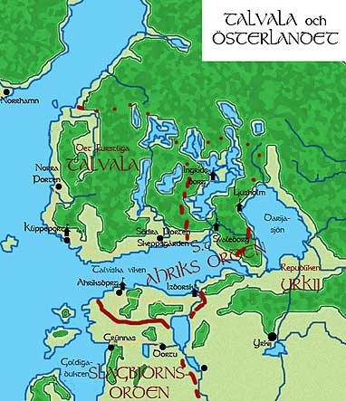

Inledning
Det går mot höst på Ljusets År 1144. Kriget i Thule har de sista två säsongerna inte bjudit på några dramatiska urladdningar i stil med Alliansens seger över den mörke Fursten av Margholien vid Geda - båda sidor tycks ännu hålla tillbaka medan de försöker bygga upp sin styrka för en avgörande ansträngning. Under tiden går livet sin någorlunda gilla gång i de olika länderna och provinserna.
Vi befinner oss den här gången i de delar av Talvala - landet öster om Innanhavet, fordom känt som "hedna Talvala" och "de oheligas land" - som nu ligger under Furstens domvärjo. Ungefär halvvägs mellan Klippeport och Södra Porten, inte långt från en mindre landstigningsplats vid kusten, ligger den lilla marknads- och tingsplatsen Henkintie. Hit kommer ofta såväl traktens bönder och jägare som vida mer långväga resenärer för att handla och byta varor, och nu omkring S:t Sigfrids dag är det åtskilliga märkliga gäster som besöker platsen: en stark Furstlig patrull utsänd av prefekten i Klippeport, en grupp pälshandlare från det krigiska och fruktade Kainufolket i nordost, en delegation vitklädda Ahriksriddare och många fler.
Det är för övrigt inte bara en Ljustrogen helg som stundar. Även för de inföddas gamla tro är det en helig dag, och flera av shamanerna från angränsande bygder har samlats för att hålla stämma - en stämma som står under de Furstligas beskydd och vaksamma överinseende.
Allt som allt ser det ut att bli en ovanligt brokig samling besökare som gästar Henkinti, och det ser ut att bli händelserika dagar. Mångas vägar kommer att mötas, heliga och oheliga allianser kommer att slutas och väntade och oväntade förbund knytas.

Välkommen till De oheligas land, ett lajv i Thule-kampanjen eller Krönikan om Margholerskogens Öde. De oheligas land är ett stämnings- och äventyrslajv i historieromantiskt inspirerad fantasymiljö. Det utspelar sig som framgår omkring en handels- och tingsplats i det Furstliga Talvala.

Grundläggande fakta:
Speldagar: 1-3 september 2006.
Deltagaravgift: 300 kr. Sätts in på 437 57 60-8, mottagare Västerås Äventyrssällskap.
Sista anmälningsdag: 2006-07-28.
Beräknat antal deltagare: 60-70.

Telefon/e-post:
Theo Axner: 0702-24 94 91, theo.axner@home.se
Henrik Hoffström: 0738-04 29 19,
hoffa@mbox311.swipnet.se

Hemsida: http://www.thule.vas.nu/jakthornet/topframe.htm
Kampanjens hemsida: http://www.thule.vas.nu/

Om Thule-kampanjen
Följande avsnitt är en version av den introduktion till kampanjen som finns att läsa på vår hemsida. Det är den första text man bör läsa för att sätta sig in i kampanjen. Om du har varit med tidigare lär du redan ha läst det här avsnittet och kan med gott samvete hoppa vidare till ”Detta har hänt”.

Krönikan, vardagligt också benämnd “Thule-kampanjen“, är den episka berättelsen om hur den sedan länge döde tyrannen Gholan den Ogudaktige, de Döda Trädens Furste, återvänt till den Kända Världen och återupprättat sitt rike i den nordliga Margholerskogen och dess omnejd. Det nygamla Furstendömet Margholien hotar än en gång att uppsluka rikena i norr och fånga deras folk i en omänsklig tyranns strupgrepp. Det hela utspelas i Terra Cognita, en historieromantiskt inspirerad parallellvärld snarlik vår egen, närmare bestämt förlagt till området motsvarande mellersta Sverige (uppdelat i landskapsstora småriken).

Spelet i kampanjen spänner över ett brett spektrum och har skett och kommer att ske på många nivåer, från slott till koja. Tanken är att bit för bit kunna täcka in så stor del av sagans “verklighet“ som möjligt och skapa en helgjuten värld; likaså att försöka utnyttja bredden och djupet i den skrivna bakgrunden genom att ge den liv i spelet..

Spel i Thule-kampanjen
Det finns många olika inriktningar på levande rollspel, både vad gäller yttre former och spelinnehåll. I det här avsnittet försöker vi definiera vad som utmärker Thulekampanjens stil och särdrag, samt vilka principer som är viktigast för arrangemang och deltagande i den.
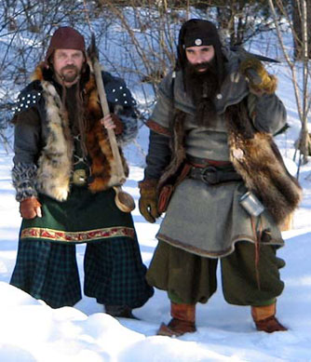
Två dvärgar

Terra Cognita
Världen vi spelar i utgör givetvis en central beståndsdel i kampanjen. Den finns beskriven i all korthet nedan, och i allt annat än korthet i världshäftet. Vi är väldigt noga med att allt som ska gestaltas i spelet passar in i världen och sagan.

Det innebär att det inte är acceptabelt att ta med sig roller från andra kampanjer eller lajv till Terra Cognita. Alla roller ska höra hemma i världen och vara en del av den. (Däremot går det självfallet att basera den karaktär man skapar till Thulekampanjen på en liknande roll man haft någon annanstans, men det är en annan sak.)

Sagan och känslan
Thule-kampanjen är en episk saga som vi, deltagarna och arrangörerna, berättar tillsammans. Intrigverk och bakgrund är delar av en helhet. Målet är att skildra en berättelse som hänger samman; men också att varje deltagare ska få uppleva sagan ifråga inom ramen för sin roll. Vad gäller sagan vill vi försöka återskapa trollkraften hos bra litterär fantasy, liksom hos sagor och myter. De övernaturliga inslagen på ett visst lajv i kampanjen är normalt få till antalet men har alltid bärande funktioner i sagan.

Känslan och stämningen i kampanjen präglas av de allierade folkens långa, svåra och förtvivlade kamp mot den övermäktige Furstens härskaror. Skräcken och undergångsstämningen är sällan långt borta, men även strimmor av hopp och glatt humör skiner ibland igenom mörkret.

Vår saga är också en saga om gott och ont. Det innebär inte att alla konflikter är förenklat svartvita eller att alla roller och t o m grupper är entydigt onda eller goda. Tvärtom ställs rollerna och deltagarna ofta inför svåra och ångestfyllda moraliska beslut och prövningar; de som ska representera det “goda“ måste kämpa hårt för att välja rätt och inte förfalla.

Roller i kampanjen
Ett självklart led i skapandet av kontinuitet är att vissa roller återkommer under flera lajv. Normalt skapas varje roll inför ett visst speltillfälle, men många kommer att återkomma och även till viss del agera mellan lajven. Flera deltagare har eller kommer att skaffa minst en fast karaktär, genom vilken de upplever och utvecklar sagan under längre tid - detta är dock absolut inget krav. Fasta karaktärer kan finnas på “båda sidor“ i kampanjen, både de allierade och de Furstliga. Detta innebär inte att de fasta karaktärerna till varje pris måste vara med på alla lajv. Tvärtom har vi den policyn att kampanjen som helhet är viktigare än någon enskild karaktär. Det betyder bl a att även en väl inarbetad roll bara kan vara med på ett visst lajv om det finns goda skäl till det och om det gör sagan bättre att hon är där. Att vi gör på det här sättet har två skäl.

För det första kan den stärkta kontinuitet och stämning som återkommande roller medför upphävas och t o m motverka sig själv om en viss roll dyker upp hela tiden, vare sig det finns vettiga skäl till det eller inte. Sådana roller kan nästan anta karaktären av offmoment.

För det andra ser vi gärna att de som deltar på flera lajv i kampanjen om möjligt provar på flera olika roller för att få ett bredare perspektiv. Om man skulle spela en och samma karaktär genom hela kampanjen skulle man visserligen kunna fördjupa och utveckla rollen långt, men samtidigt skulle man missa en hel del som helt enkelt ligger utanför rollens horisont. Alla roller har tillträde till en begränsad del av sagan, men inget tvingar en deltagare att begränsa sig till bara en roll.

Hänsyn och generöst spel
Två principer som är viktiga för den sorts spel vi eftersträvar. Det innebär lite mer konkret att inte stjäla allt spelutrymme utan tvärtom vara lyhörd för medspelarnas signaler och spela med; omvänt gäller det att inte köra över andra med sitt agerande och inte utsätta någon annan spelare (inte roll) för något otrevligt. En annan aspekt på detta är att bejaka andras spel; vara lyhörd för andras initiativ och uppslag och spela med på dessa.

Strid och vapen
Thule-kampanjen utspelar sig under ett utdraget krig och är fylld av konflikter, såväl militära och politiska som andliga eller moraliska. Rena strider är dock ett sällsynt inslag på lajven; betydligt vanligare är att våldsamheterna hänger i luften men aldrig bryter ut.

Vi har inget fastlagt, oföränderligt system för att hantera strid och vapen på lajven, utan växlar mellan olika beroende på vad det aktuella scenariot kräver. På de lajv där möjligheten till strid inte är en väsentlig beståndsdel används blanka vapen; då är improviserad strid förbjuden. På mer äventyrligt inriktade lajv används latexvapen och ett stridssystem baserat på rollspelande.

Alkohol
Eftersom vi anser att onykterhet och rollspel inte hör ihop, både ur säkerhetssynvinkel och med tanke på det offmoment verkligt påverkade deltagare utgör, har vi en genomgående restriktiv hållning till alkohol. På många tillställningar är alkoholintag helt förbjudet. På vissa tillåter vi alkoholhaltig måltidsdryck; även där måste det dock röra sig om små mängder och brukas med måtta. Det är alltid helt förbjudet att bli märkbart onykter. Exakt vilka regler som gäller för det aktuella lajvet kommer att framgå tydligt i dess utskick.

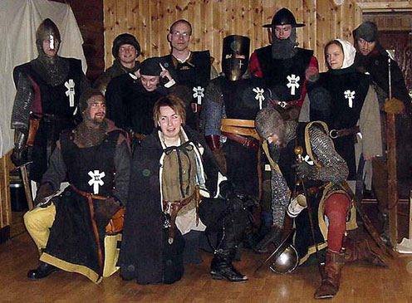
En trupp av den mörke Furstens legionärer

Om världen Terra Cognita
Thule i brand utspelar sig i världen Terra Cognita - den Kända Världen. Denna värld har, i skiftande former och grad av utveckling, använts som bakgrund till ett drygt dussintal lajv i Västerås Äventyrssällskaps regi sedan 1991. Det nedanstående är givetvis inte en komplett världsbeskrivning; snarare är det en sammanfattning av vad man behöver ha koll på till att börja med. Betydligt mer bakgrund om världen finns på Thule-kampanjens hemsida: www.thule.vas.nu/kampanj/varlden/varlden.htm

Världen som idé
Terra Cognita är en historieromantiskt inspirerad fantasyvärld, konstruerad som en parallellvärld till vår egen. Detta innebär att världen geografiskt och kulturellt är ganska lik det medeltida Europa; de flesta länder och platser har sina motsvarigheter. Det är dock absolut inte fråga om en strikt 'historisk' värld; man skulle snarare kunna säga att det är fråga om en drömd medeltid.

Några saker kan genast tas upp som skiljer Terra Cognita från den riktiga medeltiden:

Blandade tidsperioder: Vi har inte valt ett fast datum som modell utan blandat och gett från en period på över 1000 år. De olika länderna har lånat drag från sina motsvarigheter under olika perioder, och i flera fall har flera perioder blandats även inom ett och samma land.

Jämställdhet: Kvinnor och män är jämställda i Terra Cognita. Kvinnor kan ägna sig åt konventionellt "manliga" yrken utan att detta väcker något uppseende.

Magi: Terra Cognita är en magisk värld där övernaturliga ting faktiskt sker. Även magi och magiker förekommer. Det är dock varken vanligt förekommande eller välkänt.

Icke-mänskliga folk och kulturer: Alver, dvärgar, orcher och andra varelser existerar i världen och är mer eller mindre kända av människorna. Dvärgarna har flera kungariken under de stora bergskedjorna, och orcher och andra svartfolk lever framför allt i de vidsträckta ödemarkerna i norr och öster. Alverna härskade förr i tiden över stora riken, men dessa har nu försvunnit och alverna tros på många håll vara utdöda.

Religion: Alla civiliserade länder i den här delen av Terra Cognita bekänner sig till Ljusets lära, en monoteistisk religion som till en del påminner om kristendomen eller kanske snarare judendomen. Ljusets lära har en funktion som samhällsinstitution som liknar den katolska kyrkans under medeltiden. Världen är inte sekulariserad utan religionen är ständigt närvarande. Detta är en mycket väsentlig del i skapandet av någon sorts medeltida atmosfär.

Rikena i norr
De Norra Kungarikena är en samlande beteckning på de små kungarikena i östra Thule. Som framgår av kartan motsvarar halvön Thule ungefär Skandinaviska halvön, och de norra kungarikena ungefär de mellansvenska landskapen. Även kulturellt och i viss mån historiskt är den främsta modellen för de norra kungarikena det medeltida Sverige. Den viktigaste skillnaden är att landet ännu är splittrat i en rad småriken.

Rikena ifråga är Gedanien, Arosia, Högmark och Sunnanslätt, samt det nyutropade Furstendömet Margholien. Enligt sägnerna skall de tre förstnämnda vara avsöndrade från det forntida sagoriket Nordanslätt, som föll under det Stora Mörkret. Invånarna är språkligt och kulturellt ganska likartade inbördes.

Kungariket Gedanien är inte stort, även om det är lika folkrikt som Arosia och Högmark tillsammans. Det har dock gamla och stolta anor: det var kärnland i det forna riket Nordanslätt och är ännu det främsta av de norra kungarikena. Gedanien motsvaras som synes geografiskt och historiskt-kulturellt av Uppland. Landet var (innan kriget) väl uppodlat och försörjde sig främst på jordbruk. Det har en relativt välmående bondebefolkning, en handfull rika och mäktiga adelsätter och ett talrikt lågfrälse som bara marginellt skiljer sig från storbönder. Även kyrkans makt är mycket stor.

Gedanien är ett krigshärjat land, stora delar av Gedaniens yta, liksom flera av de viktiga fästningarna ockuperades i början av kriget av de Furstliga och fram till sensommaren 1142 var Geda inringat av Furstliga styrkor. I augusti det året stod så den dittills största kraftmätningen mellan styrkorna. Den slutade med att de Furstliga till stort pris drevs bort från Geda. De Furstliga håller dock fortfarande en ansenlig del av norra Gedanien.

Kungariket Arosia är ett litet och inte speciellt rikt land, geografiskt och i viss mån historiskt-kulturellt baserat på Västmanland. Arosia är ett valkungarike vars befolkning till största delen livnär sig på jordbruk, jakt och fiske. I landets norra delar förekommer dock ett aktivt bergsbruk. Arosia har också flera tämligen välmående städer vid Almarsjön i söder. Man är kända i grannrikena för att ha gott om slipade köpmän och skickliga hantverkare, framför allt rustningssmeder.

Delar av norra Arosia är ockuperade av Furstendömet, men man har under sista åren återtagit en del av de förlorade territorierna.

Kungariket Högmark kan enklast och bäst beskrivas som en fantasyversion av det medeltida Dalarna. Landet är vidsträcktare än grannrikena men glesbefolkat och ganska fattigt ute på landsbygden. Rikets främsta tillgång är i stället bergsbruket och dess rika järn och koppargruvor. Gruvdriften är långt framskriden, inte minst tack vare ett mångårigt samarbete med dvärgarna från Steinheim i norr. Både de fattiga bönderna och de välbärgade bergsmännen är kända för sin egensinnighet och okuvlighet. Adeln i riket är liten och inte särskilt rik eller mäktig.

Högmark har inte varit en permanent krigsskådeplats på samma sätt som Gedanien och Arosia, men landet har ändå drabbats hårt – det har utsatts för först ett Furstligt annekteringsförsök i början av kriget; en regelrätt invasion vintern 1142 där östra delen av landet lades i aska innan en allierad undsättningsstyrka till slut drev bort de Furstliga och en kort men brutal räd nästföljande sommar, då en överlägsen Furstlig styrka överraskade och slog den här som drottning Astrid ledde till Arosias hjälp. Högmark är nu i åter i behov av att bygga upp sina styrkor på nytt innan det kan bidra mycket till kriget.

Söder om Arosia och Gedanien ligger riket Sunnanslätt, som tack vare bördig jord och välutvecklad handel är det rikaste landet vid Almarsjön (möjligen undantaget Furstendömet). Sunnanslätt har tagit ganska starka intryck från kontinentens länder, då många köpmän söderifrån slagit sig ner i dess städer. Även rikets kungar har ofta varit utlänningar; den nuvarande regenten, riksföreståndaren Theoderik Skiöld, är dock infödd.

Sunnanslätt var den medlem av alliansen mot Furstendömet som inledningsvis drabbats minst av kriget, då det inte förts på deras område. Däremot hade deras sjöfart och handel plågats svårt av sjöröveriet på Innanhavet. Detta förhållande förändrades då Fursten våren 1141 invaderade och förhärjade delar av landet, och Sunnanslätt är nu en av stöttepelarna i alliansen mot Fursten.

Ganska lite är känt om Furstendömet Margholien för de utomstående. Av den fasad som före kriget visades upp i handelsorten Strand kunde man se att det var en invecklad hierarkisk tjänstestat stödd på en väldrillad här av yrkessoldater. Såväl tjänstemän som krigare tycktes till allra största delen värvade utifrån, från såväl andra länder i Thule – inte minst de Norra Kungarikena – som annorstädes. Den infödda befolkningen levde som enkla bönder eller arbetade på de nyanlagda skogs och bergsbruken.

Kriget har lagt något mer av Furstendömet i dagen, och som många misstänkt är det ingen vacker syn. Bonde- och arbetarbefolkningen är skoningslöst undertryckt och slits till döds i bruken och gruvorna för att underhålla de enorma krigsproduktionerna. Margholien är en despoti och polisstat av en natur som annars knappast är 'uppfunnen' i Terra Cognita. Dessutom är det numera helt uppenbart att Furstens anhängare känner till och gör systematiskt bruk av de hemskaste svartkonster, mestadels inbegripande vedervärdiga ceremonier och blodsoffer – en del sådana spektakel kunde bevittnas före och efter slaget vid Månhella och belägringen av Geda.

I södra Thule ligger Gotmar och Gautrike, två något efterblivna kungariken som båda plågats av tronstrider och annan inre turbulens under senare år. Nu tycks dock rikena åtminstone någorlunda stabiliserade och har rentav ingått en personalunion; Gotmars omstridde men till slut valde kung Markulf Ragvaldsson har äktat drottning Yrja Ellasdotter av Gautrike. Det återstår dock att se om den nya enigheten och stabiliteten är verklig eller illusorisk. Gotmar och Gautrike har inte anslutit sig till Alliansen men räknar Fursten som sin fiende.
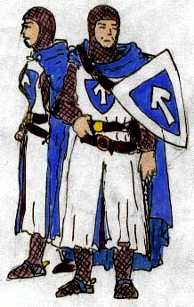
S:t Ahriks riddare

De vidsträckta, bara delvis tämjda landen öster om Innanhavet benämns med ett samlande namn Österlandet. Talvala, landet norr om Talvalaviken, har i forna tider periodvis dominerats av Gedanien men har nu styckats upp mellan Furstendömet och S:t Ahriks Orden, en helig riddarorden av gedanskt ursprung. Ahriksriddarna förfogar över fästen och land både i Talvala och i landen söder om viken. Kustlandet längre söderut lyder under den mäktiga Ordo Alemandi eller ”Slagbjörnsorden” som den är känd som i Thule; en betydligt större och rikare riddarorden vars mål är att lägga hela Österlandet under Ljuset. Slagbjörnsriddarna, kanske den starkaste militära makten vid Innanhavet, står än så länge utanför kriget men det går oroande rykten om att de gjort affärsöverenskommelser med Fursten.

Berättelsen hitintills

Detta har hänt
Tidigt om hösten, Ljusets År 1144. I drygt fem års tid har de Norra Kungarikena – Gedanien, Arosia, Sunnanslätt och Högmark - legat i krig med det nygrundade Furstendömet Margholien. Den mörke och outgrundlige Fursten - enligt de mest fantastiska (men allt mindre otroliga) ryktena identisk med Gholan den Ogudaktige, den tyrann och häxmästare som härskat över Norden för många sekler sedan och sedan fördrivits från vår värld men aldrig riktigt dött – har slagit smårikenas fredliga tillvaro i spillror och hotar att uppsluka dem alla.
Så kom kriget. De Furstliga skördade inledningsvis blixtsnabba framgångar, stödda inte bara på Furstens vapenmakt utan även på hans vidunderliga trollkrafter. Månhella slott föll genom svartkonst: efter att Furstens besvärjare i dagar vandrat runt murarna, mässat och ristat tecken i marken, hade klippan börjat rämna under borgen varpå murarna rasat. Den efterföljande slakten blev ohygglig, och inget stod nu mellan de Furstliga och Geda, Gedaniens huvudstad.
Läget såg förtvivlat ut för de Norra Kungarikena, men vid det redan sägenomspunna krigsrådet i Vitehög kom de olika folk som alla hotades av Furstendömet att mötas och trevande upprätta sin allians. Med hjälp från dvärgar, alver, vildmän och oknytt fann man de första blottorna i de fruktansvärda magiska resurser som var Furstens främsta övertag, och de lyckades – för tillfället – hejda hans planer för att på magisk väg krossa Gedanien. Därefter kom kriget att föras med mer jordnära medel och såväl Furstens som de allierades magiska verksamhet har spelat en mindre framträdande roll. De allierade har kämpat för att förstå de nya krafter de kommit i kontakt med, medan Fursten i det fördolda sökt reparera sina förluster och finna nya krafter att utnyttja.
Krigets hittills största urladdning och vändpunkt kom under 1142, då Fursten satte in alla krafter i sin belägring av Geda samtidigt som de allierade samlade sig till motangrepp med såväl jordiska som magiska medel. Kampen blev fruktansvärd, men till slut förmådde de allierade häva belägringen och vann sin största seger hittills över Furstens legioner vid Geda högar. För första gången sedan krigets början befann sig Furstendömet på defensiven.
Två år har gått sedan dess och intensiteten i kriget har minskat dramatiskt. De allierade följde upp sin seger med angrepp på de områden i Gedanien och Arosia som Fursten ännu håller, men inga avgöranden har uppnåtts – de Furstliga besittningarna i Gedanien krymper gradvis efter vart som gedanierna återerövrar borgar, men det kan ta lång tid. Båda sidor är utmattade efter de stora kraftmätningarna och försöker nu på varsitt håll bygga upp sin styrka på nytt inför en avgörande ansträngning.
Under tiden har livet gått sin någorlunda gilla gång i de olika länderna och provinserna. Så också i den för många mest okända av Furstendömets provinser: Talvala.

Det Furstliga Talvala, Ljusets År 1144
Södra och västra delarna av det land som kallas Talvala öster om Innanhavet, fordom känt som ”hedna Talvala” och ”de oheligas land”, trakter som i forna dagar ibland formellt räknats som lydande under gedanska konungar men för det mesta fått sköta sig själva, lades i början av kriget under Furstens domvärjo. Till skillnad från i Thule fanns här ingen egen statsbildning som behövde krossas: Talvala är ett ganska fattigt och outvecklat land som dominerats av ett stam- och ättesamhälle under lokala bygdehövdingar. Dessa hövdingar har varit vana att när omständigheter och vapenmakt så kräver erkänna den ene eller andre främmande konungen som överherre.
Furstens styre här har dessutom inte varit på långa vägar lika hårt som på fastlandet i Thule: i stället för den brutala militära ockupation han anställt i de erövrade territorierna i Gedanien och Arosia har det rört sig om ett mer ”kolonialt” styre där livet på lokal nivå inte förändrats så mycket. De Furstliga har lagt en del nya bördor på folket men också erbjudit beskydd och annat i gengäld - förhållandet mellan dem och de bofasta är i allmänhet ganska neutralt, även om det naturligtvis varierar mycket. De lokala hövdingarna och storbönderna har också till största delen fått behålla sin auktoritet i hemtrakterna. Sakta och gradvis stärks dock de Furstligas grepp om landet.
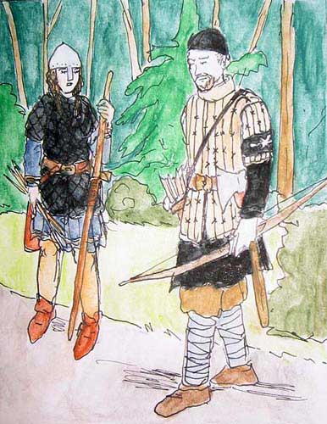
Två talviska bågskyttar i Furstlig tjänst
Hela Talvala ligger dock inte under Furstligt styre; öster och söder (bortom viken) om hans områden ligger land som styrs av S:t Ahriks heliga riddarorden, som har nära band till Gedanien och är Furstens fiender. Talvala har dock inte drabbats lika hårt av kriget som länderna i Thule; det har mest rört sig om mindre räder fram och tillbaka.

Det största angreppet mot det Furstliga Talvala kom i somras och, förvånande nog, inte från Alliansens håll. En mäktig ledungsflotta från Gotmar, förstärkt med skepp och krigare från Gautrike, gjorde under försommaren strandhugg inte långt från Södra Porten och plundrade i kustlandet. En Furstlig expeditionsarmé satte sig dock snabbt i rörelse och slog inkräktarna på flykten. Segern över plundrarna från Gotmar har ökat de Furstligas popularitet särskilt bland kustborna i det drabbade området.

Tingsplatsen vid Henkintie
Ungefär halvvägs mellan Klippeport och Södra Porten, inte långt från en mindre landstigningsplats vid kusten, ligger den lilla marknads- och tingsplatsen Henkintie. Hit kommer ofta såväl traktens bönder och jägare som vida mer långväga resenärer för att handla och byta varor.
Henkintie är också namnet på sätesgården för den lokala bygdehövdingen, Vaino Henkintienen, vars släkt har styrt i trakten länge. Väinö har fått behålla det mesta av sitt lokala inflytande och i gengäld upprätthållit goda relationer med de nya Furstliga överherrarna och samtidigt tagit väl hand om ”sina” bönder. Tings- och marknadsplatsen är sedan gammalt belägen alldeles intill huvudgården.
Runtomkring Henkintie ligger byarna Minnu, Kumpu och Taalto samt ett antal ensamgårdar och torp. Byarna och gårdarna bildar tillsammans ett bygdelag med ett gemensamt ting. Förhållandet mellan hövdingarna på Henkintie och folket på bygden runtom har för det mesta varit gott även om det emellanåt blivit spänt i hårda tider.
I likhet med andra i sitt slag betraktas tingsplatsen också som en helig plats av de infödda. Några gånger om året leder hövdingen här de sedvanliga offren för fred och god årsväxt. Det finns också några andra heliga eller förtrollade platser (att skilja sådant åt i Talvala är inte lätt för en utomstående) inte långt från Henkintie, som ibland tjänat som mötesplatser för den gamla talviska trons vise. De flesta av de bofasta är ännu gammaltroende, men några av dem och en stor del av de resande är Ljustrogna.
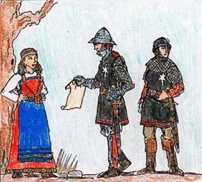
Två Furstliga legionärer
efterlyser en jagad förbrytare

S:t Sigfrids marknad
Nu, i början av september vid S:t Sigfrids dag, är det åtskilliga märkliga gäster som besöker Henkintie. Det är inte bara en Ljustrogen helg som stundar; även för de inföddas gamla tro är det en helig dag, och flera av shamanerna från angränsande bygder har samlats för att hålla stämma - en stämma som står under de Furstligas beskydd och vaksamma överinseende.
En manstark patrull utsänd av ingen mindre än den Furstlige prefekten i Klippeport är på väg och Vainos hushåll har redan vidtagit förberedelser för att ta emot sina gäster som det anstår dem. Många och motstridiga rykten går i trakten om vad det Furstliga finfolket ska hit och göra; somliga säger att de ska se efter hur Vaino sköter sitt område, andra menar t o m att det ska ha rests klagomål mot hövdingen. Vildare rykten gör gällande att Fursten planerar att anlägga en ny stor hamn eller rentav en stad häromkring, åter andra att de väntar ett nytt anfall.
Bland de andra som anlänt till marknadsplatsen märks särskilt en delegation vitklädda riddare av S:t Ahriks Orden, som tydligen landstigit här i fiendeland för att underhandla med de Furstliga. Många av de bofasta, särskilt de gammaltroende, betraktar de vita riddarna med stor misstro och fruktan.
Fruktade är också de välbeväpnade pälshandlarna av kainufolket som anlänt för att byta sina varor. Det här sällskapet har dock besökt trakten tidigare och har visat sig hederliga i handel.
Åtskilliga mer ordinära handelsmän och andra resande har också anlänt till platsen, och flera av bönderna från bygden har också gjort sig ärende hit under dagarna för att byta till sig utsocknes varor och i sin tur sälja mat, dryck och annat nödvändigt till de nyanlända.
Allt som allt ser det ut att bli en ovanligt brokig samling besökare som gästar Henkinti, och det ser ut att bli händelserika dagar. Mångas vägar kommer att mötas, heliga och oheliga allianser kommer att slutas och väntade och oväntade förbund knytas.

Mer om Henkintie med omnejd
Här följer lite mer bakgrund om trakten, huvudsakligen för dem som ska spela roller från bygden eller regelbundna besökare. Övriga kan hoppa över det här avsnittet.

Henkintie är som sagt namnet på såväl bygdehövdingens sätesgård och ätt som tingsplatsen bredvid och kan i förlängningen användas som namn på hela bygden. Bygden ligger nära kusten och får ofta besök av resenärer som färdas såväl österut som västerut.

Henkintie-ätten har varit bygdehövdingar under lång tid – det är ingen som riktigt minns om de tagit namn efter gården eller tvärtom. De är en gammal och välbärgad familj som räknar många stora krigare, skalder och sejdkunniga bland sina förfäder. Fädernas hjältemodiga tidsålder har dock till viss del fått vika för mer prosaiska källor till rikedom och makt; ätten har t ex tjänat mycket på pälshandel med kainu och skridfarare från norr.

Den nuvarande hövdingen har en ömtålig balansgång att gå. De Furstliga herrarna har låtit Vaino behålla sin makt och myndighet i bygden, men andra hövdingar som gått dem emot har avsatts och fördrivits. Än så länge har Henkintie-ätten dock sin starka ställning i behåll, och deras förhållande till såväl de Furstliga som till grannarna på byggden har upprätthållits – även om det som vi ska se blivit spänt vid några tillfällen.

Runtom huvudgården, själva Henkintie, finns några mindre gårdar och torp, och åtskilliga nybyggargårdar har rests i skogsmarkerna norr och öster därom.

Taalto
Taalto är namnet både på byn väster om Henkintie och den ätt som tills nyligen ägde nästan alla gårdar i byn och flera utanför. Taaltoätten var den näst rikaste och mest framstående ätten i bygden och hävdade själva att deras förfäder varit hövdingar om inte konungar. Många av dem har in i vår tid varit krigiska av sig och dragit på äventyrliga handels- och seglingsfärder.

Taaltoätten har det dock gått utför med de senaste åren, och det har mycket att göra med Yrjänä Remipoika, en av dess män som återvände till bygden för två år sedan efter att ha tagit tjänst hos de Furstliga och lämnat trakten året innan. Yrjänä hade fått nya vänner, främlingar i trakten, som ofta besökte honom och hans familj, och snart gick rykten att han umgicks med fredlösa och kanske rentav gedanska agenter. Vainos folk avslöjade honom när han förberedde en vapengömma tillsammans med ett par av främlingar som visade sig vara efterspanade laglösa. De Furstliga höll en hård räfst; Yrjänä och ett par av hans fränder avrättades och deras gårdar togs i beslag. Det var ett hårt slag för ätten som med ens förlorade flera av sina bästa gårdar och jord.

På de beslagtagna gårdarna har nya inbyggare flyttat in; ett par fattiga bondfamiljer från Margholien arrenderar varsin gård nu. Yrjänäs egen gård, Raiva, har skänkts till en avdankad Furstlig legionär som fått hedersamt avsked efter att han sårats svårt vid Geda.

Många av de kvarvarande i Taaltoätten är naturligtvis missnöjda; somliga riktar sin vrede mot de Furstliga och andra mot Vaino som sålde ut Yrjänä till dem. Själv menade hövdingen, redan vid tinget då saken först togs upp, sig ha handlat för bygdens bästa. Yrjänäs förbrytelser skulle ha dragit olycka över inte bara hela hans ätt utan hela bygden om de fått fortsätta. Taaltoerna har också på det hela tagit sökt göra det bästa av situationen och finna nya allianser.

I Taalto bor också, förutom vad som kvarstår av ätten och de nyinflyttade margholierna, ett par talviska familjer från små och obemärkta ätter.

Minnu
Minnu, öster om Henkintie, är en by som i likhet med Taalto domineras av en ätt med samma namn som platsen. Minnuätten var tidigare den tredje främsta i trakten men har tack vare Taaltoättens olycka nu hamnat på andraplatsen; nu är de rikare än taaltoerna och har mer att säga till om i lokala frågor.

De har även i övrigt klarat sig bra under de senaste åren och gjort goda affärer både med de vanliga handelsresande och med de Furstliga. Minnuätten är en släkt på väg uppåt.

Liksom i Taalto bor det också några familjer från olika småätter i byn och på gårdarna runtomkring. Somliga av dem är ättlingar till frigivna trälar som fått bryta egen mark att bruka.

Kumpu
Den tredje byn i närheten, Kumpu, är en liten fiskeby ute vid havet, belägen i en trång bukt. Här finns ingen större dominerande ätt, mer än att några av gårdarna ägs och arrenderas ut av Henkintieätten. De flesta byborna är talvi, men här lever också några familjer av svionsk börd, ättngar till gedanska nybyggare sedan några sekler tillbaka. Svionättlingarna gör ibland även de anspråk på att vara av gammal hövdingasläkt men det ger inte många mycket för..

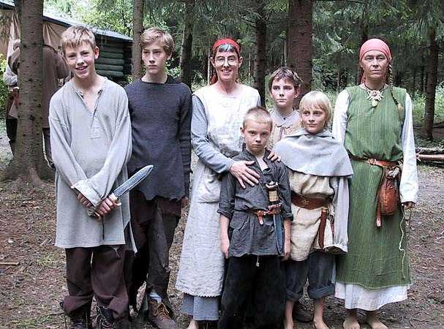

Roller
Rollerna på lajvet kommer att ingå i någon av följande huvudgrupperingar:
- Hövdingens hushåll. Den lokala bygdehövdingen, samt dennas familj och tjänstefolk.
- Folk från grannbyarna.
- Den Furstliga expeditionen.
- Vägfarande och resande. Alla upptänkliga roller som skulle kunna dyka upp vid en handelsplats i Talvala: köpmän - infödda såväl som utlänningar, kanske anlända till sjöss - och nasare av alla de slag, hantverkare, missionärer, sjöfarare, lekare och skalder, skojare och bedragare, etc.
- S:t Ahriks riddare. En liten delegation från S:t Ahriks Orden, som är nära allierad med Gedanien och ligger i krig med Fursten, har till mångas förvåning anlänt på platsen, tydligen i ärende att inträda i någon sorts dagtingan med Furstens utsända.
- Kainufolket. En grupp handelsmän från det mystiska och fruktade Kainufolket som lever djupt inne i landet.
- Slutligen kommer det att finnas med ett litet antal ”hemliga” roller som vi av olika skäl inte kan beskriva närmare här. Om du skulle vara intresserad av något sådant så hör av dig.

Grupperna och de olika undergrupper och roller som kan ingå i dem beskrivs i de följande avsnitten. Om du ändå är osäker på vilken roll som passar dig bäst, så hör av dig till oss så kommer vi överens om något.

De flesta roller på De oheligas land kommer att vara nya – bara ett fåtal kommer att ha spelats tidigare, eftersom det här är det första lajv som utspelas i Talvala.

Med din första anmälan ska du ange ett rollförslag. Detta behöver inte vara alltför detaljerat; när du fått det grundläggande förslaget godkänt är det dags att skapa rollen i större detalj. Se avsnittet om Deltagarenkäten och Rollformuläret.

Som kommer att framgå har vissa av rollerna redan preliminärt tillsatts genom tidiga intresseanmälningar. Det är dock möjligt att en del av dessa kan bli lediga genom återbud. I så fall kommer uppgifter om detta att anslås under Nyheter på lajvets hemsida. Alla uppgifter i utskicket om att en roll är tillsatt är att betrakta som preliminära.

Hövdingens hushåll

Den lokala bygdehövdingen har som sagt fått behålla sin makt och myndighet i lokala affärer under Fursten och även ett visst administrativt ansvar för handeln i trakten. I gengäld förväntas hövdingen samarbeta med de nya överherrarna och ge dem vad de begär av trakten.

Hushållet på Henkintie är en centralpunkt i bygden och kommer att ha mycket kontakter och öppningar åt alla möjliga håll. Det närmast överskuggande är förstås att man kommer att gästas av en hop Furstliga högdjur från Klippeport och deras följe.

Roller i hushållet:
- Hövdingen själv, Vaino Henkintienen (av Henkintie).
- Några familjemedlemmar.
- En husfar eller –mor som har ansvaret för att sköta hushållet. En viktig roll som även kommer att ha en del off-ansvar och därför deltar till nedsatt avgift.
- Gårdsfolk av olika slag. De som kommer att utföra mycket verkligt arbete under lajvet, t ex med köket, kommer att delta till nedsatt avgift.

Vaino är inte en tillräckligt rik hövding för att kunna hålla rena yrkeskrigare, men en del av gårdsfolket kan dubbla som krigare vid behov.

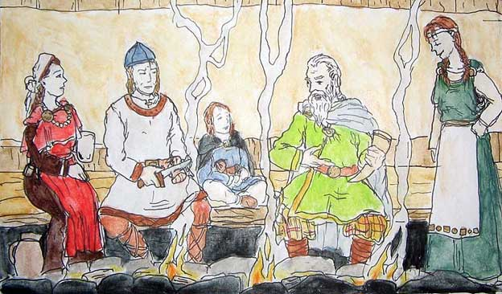
En välbärgad talvisk bondfamilj vid härden

Folk från bygden

Bönder, jägare, fiskare och kolare från de närliggande byarna beger sig ofta hit vid helg- och marknadsdagar för att handla; det finns ofta goda förtjänster att göra med välbärgade resenärer. De lokalinvånare som dyker upp kommer antagligen att syssla med någon form av försäljning eller liknande verksamhet på platsen.
Här finns det ganska stor frihet när det gäller att utforma roller och grupper. Mer lokal bakgrund kommer att tas fram till hjälp för att skapa roller; se till att börja med avsnittet ”Mer om Henkintie med omnejd” ovan.
De flesta sockenborna är förstås bönder, men somliga kan ha andra bi- eller rentav huvudnäringar. Man kan t ex tänka sig bonddrängar eller -pigor, någon smed, skogshuggare, jägare, kolare eller någon örtkunnig klok gumma/gubbe. En shaman, en av den gamla trons vise, som hör hemma någonstans i trakten är också en tänkbar roll (hör av dig till arrangörerna för mer information om du är intresserad av det). De karaktärer som omnämns i avsnittet om bygden är också roller som kan dyka upp på lajvet; om inget annat sägs är rollerna lediga.

Den Furstliga expeditionen

Den Furstlige prefekten i Klippeport har som sagt sänt en expedition till Henkintie med ett antal olika ärenden på platsen. Några av dessa är uppenbara, t ex att inspektera handeln och garantera ordningen, andra är mer dunkla. Man kommer även att sammanträffa med delegationen från S:t Ahriks Orden.

Expeditionen består av fyra undergrupper:
- ”Staben” – expeditionsledningen. En grupp halvhögt uppsatta Furstliga dignitärer med huvudansvaret för de olika uppgifterna. (Preliminärt fullsatt!)
- Stabstjänarna – en grupp kvalificerade tjänare av olika slag till stöd för staben. (Gruppen skulle bli för stor om alla i staben hade med sig egna följeslagare/tjänare, så i stället skapar vi en mindre ”pool” av dem.)
- Soldaterna – den väpnade eskorten. Utgörs av en avdelning legionärer och en mindre grupp infödd auxilia.
- Trossen – en liten trossgrupp vars främsta uppgift är att serva soldaterna (se nedan).

Några rader om undergrupperna och vilka roller/spelare vi hittills har på gång följer här.

Staben är som sagt redan preliminärt tillsatt. Den kommer att bestå av en inspektör från Klippeport och ett antal andra mindre dignitärer med olika uppgifter och ansvarsområden.

Stabstjänarna
Som mer omedelbart stöd har expeditionen med en liten ”pool” av betrodda och kvalificerade tjänare med olika kunskaper. De här rollerna är inte utvecklade ännu, men det kommer. Stabstjänargruppen är tänkt att omfatta en 3-5 personer. Att vi gör på det här sättet hänger som sagt ihop med att vi inte har plats för att alla i staben ska ha egna tjänare, assistenter och följeslagare med sig – i det läget skulle det dessutom bli risk för undersysselsättning. Det finns dock möjlighet att en stabstjänarroll kan ha närmare kopplingar till en eller annan stabsroll, men det löser vi snarare genom personliga och bakgrundsmässiga relationer.

Soldatgruppen
Den största undergruppen i expeditionen blir eskorttruppen, som alltså utgör en (reducerad) avdelning ur ett kompani i II Legionen med en tilldelad tropp talvisk auxilia (lätta förband som rekryteras bland den inhemska befolkningen i Talvala).

Soldatgruppens mest uppenbara uppgift är naturligtvis att agera stödtrupp åt expeditionen och utgöra dess ”armar”. De flesta av stabens olika uppdrag kommer att behöva hjälp och stöd från soldaterna, och enskilda roller kommer naturligtvis att ha egna intressen och ärenden – personliga intriger är dock inget jag kommer att ta upp närmare i just det här mailet, det blir tid till det längre fram. Det är i alla fall meningen att soldaterna ska bli delaktiga och involverade i vad som händer och även i viss mån utgöra en kontaktyta mellan expeditionen och resten av lajvet.
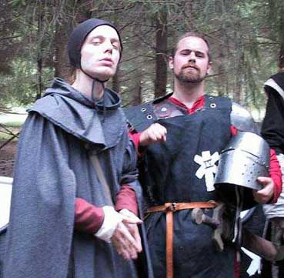
En Furstlig fältskär och en underofficer
Off-samordnare för soldatgruppen är Daniel Staberg som kan nås på daniel.staberg@comhem.se.

Sökta roller här är:
- 10-15 legionärer, dvs Furstens tungt beväpnade, svartklädda fotsoldater. Legionärerna är till stor del legosoldater från alla möjliga länder och bakgrunder, men en del talvi har också tagit värvning i legionerna under de senaste året.
- En mindre grupp (3-6 man) talvisk auxilia, de lätta förband som Fursten börjat låta sätta upp värvade bland den inhemska befolkningen. De kommer här främst att tjänstgöra som bågskyttar och spejare.

Trossen
Slutligen är det meningen att vi ska ha med en liten tross, vars huvuduppgift blir att hjälpa soldaterna med basunderhåll. Staben kommer att bli försedda huvudsakligen av hövdingens hushåll (se ovan).

Vi söker just nu efter någon som vill hålla i trossgruppen! Vederbörande kommer att delta gratis på lajvet. Även övrigt trossfolk kommer att delta till nedsatt avgift.

Trosstjänarna kan komma från blandade bakgrunder; de kan vara infödda i Margholien eller Talvala men också tänkas komma från andra håll.

Beroende på omständigheterna är det rätt troligt att den Furstliga trossen kommer att samordna sitt arbete med hövdingens hushåll, vilket vi hoppas både kommer att vara praktiskt och ge bra spelöppningar.

Vägfarande och resande
Förutom de Furstliga gästerna och folk från bygden besöks marknadsplatsen vid Henkintie de här dagarna av en del andra mer långväga resenärer, däribland kanske i första hand folk som befinner sig på resa längs vägen men som stannat till för marknadsdagen. Tänkbara roller kan vara:
- Handelsresande och gårdfarihandlare. Vi söker flera sådana för att kunna få till en trovärdig marknad. Det kan vara fråga om både yrkesköpmän (såväl talvi som utlänningar), som bönder med handel som bisyssla.
- Resande hantverkare.
- Daglönare och legohjon på jakt efter arbete.
- Tjuvar, skojare, landstrykare och annat löst folk.
- Lekare och musikanter.

S:t Ahriks riddare
En angränsande fientlig makt är S:t Ahriks Orden, en helig riddarorden av gedanskt ursprung som sedan ett par sekler styr över egna landområden i sydöstra Talvala och i Virland söder om Talvalaviken. Orden har sitt ursprung i de gedanska heliga krigen för omkring 300 år sedan under vilka stora delar av Talvala för en tid hamnade under Gedaniens krona. Ahriksriddarna är fortfarande nära förbundna med Gedanien och ligger i krig med Fursten. En del av dem deltog i den gotmaritiska räden i somras – många i Talvala, särskilt de gammaltroende, hyser redan sedan tidigare föga tillgivenhet för de Ljustrogna krigarna och det har inte blivit bättre nu.

Det har därför väckt en hel del förvåning att Ahriksriddarna nu sänt en liten delegation som landstigit vid Henkintie under parlamentärflagg. Proklamationer har utfärdats att de är att betrakta som Furstens gäster och inte ska bemötas illa, men många finner ändå anblicken av de vitklädda riddarna oroande. Tydligen ska de inträda i någon dagtingan med Furstens utsända; det ryktas om affärer med gränsområdena eller utväxling av fångar.

Gruppen med Ahriksriddare är preliminärt tillsatt.

Kainufolket
En annan udda, men inte okänd, grupp besökare är pälshandlarna från Kainufolket - en folkstam vars hemtrakter ligger djupt in i landet men som färdas vida omkring och handlar med skinn och pälsar. De är också ett stolt krigarfolk och slår sig lika gärna på plundring som handel; det finns mycken gammal fiendskap mellan dem och de bofasta i kustlandet.

Kainugruppen är preliminärt tillsatt.

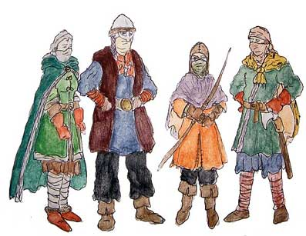

Praktiskt

Tid och plats
De oheligas land kommer att utspelas på området Moriaberg utanför Tumba söder om Stockholm, helgen 1-3 september 2006. Spelet börjar på fredagkvällen och avslutas ungefär mitt på dagen på söndagen. Vid områdets centralpunkt finns flera byggnader, däribland ett rejält långhus, en lada och ett par torp. Det finns torrdass och tillgång till dricksvatten.

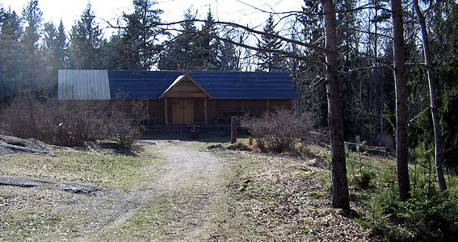

Vägbeskrivning
Först tar du dig till Tumba. Om du kommer från Stockholm tar du smidigast E4:an söderut. Sväng av på Tumba-avfarten och följ skyltarna mot Tumba. Sedan följer du Dalvägen från Tumba mot Vårsta (även skyltat mot Södertälje), motsatt riktning till Huddinge och Stockholm. Efter cirka 3,7 kilometer så finns en väg åt höger som är skyltad med "LAJV - Samlade Krafter". Det är också skyltat "Badplats" där man ska svänga in. Efter ett hundratal meter så finns en bom på höger sida. Rakt in på den vägen ligger Moriaberg men om du har bil så ska du fortsätta raka vägen ner mot badplatsen till parkeringen där du kan ställa bilen. Sedan traskar du samma väg tillbaka och in på lilla vägen mot byn.
Åker du kommunalt så ta dig till Tumba med pendeltåg. Ta sedan buss 716, 717 eller 736 mot Bremora och gå av vid station Bergudden. Följ bilvägen i bussens riktning och gå in första vägen åt höger. Tag andra vägen åt höger, vid bommen, följ vägen tills du ser hus. Då är du framme. Total gångväg från bussen cirka 500 meter.

Anmälan
Anmälan till De oheligas land sker på följande sätt:

- Ta kontakt med en arrangör och kom överens om vilken roll du ska spela. När vi kommit överens om vilken av huvudgrupperna du ska tillhöra kommer du vid behov att få ytterligare information för att skapa rollen.
- Fyll i deltagarenkäten. Här fyller du i dina relevanta personuppgifter och anger dina önskemål inför spelet. Se avsnittet om Roller för tips när det gäller rollförslaget.
- Skicka in enkäten via mail till theo.axner@home.se och hoffa@mbox311.swipnet.se, om möjligt (om detta är problematiskt, kontakta oss) och sätt in deltagaravgiften på 300:- på postgiro 437 57 60 - 8, mottagare Västerås Äventyrssällskap. Detta utgör tillsammans anmälan. När pengarna och deltagarenkäten kommit in räknas du som anmäld, inte förr. Detta ska ske senast 28 juli.
- Du ska också skapa en mer fullständig roll med hjälp av rollformuläret. Somliga roller och grupper som behöver det kommer att få ytterligare instruktioner för att skapa sina roller. Även rollformuläret ska skickas in senast 28 juli (och ju tidigare desto bättre), men det behöver inte skickas tillsammans med deltagarenkäten.
- Till anmälda deltagare (dvs de som genomfört steg 1 och 2 ovan) kommer sedan ett andra utskick att skickas så snart det är färdigt. Detta innehåller:
- Aktuella regler och förordningar.
- Mer ingående praktisk information.
- Ytterligare bakgrund.

Alla vidare utskick kommer om inget annat görs upp att gå via mail. Om du inte kan eller vill ta dem via mail kan du få papperskopior till självkostnadspris (ring eller maila för överenskommelse).

Förseningsavgifter
Anmälningar som kommer in efter 2006-07-28 beläggs med en förseningsavgift på 50:-. Denna efterskänks dock om du tar en roll som behovet för tillfället är stort av. Vilka roller som behovet för tillfället är stort av kan man enklast få reda på genom att fråga eller genom att titta på nyhetssidan under roller.

Återbetalning av anmälningsavgiften
Om du anmält dig till De oheligas land men inte kan vara med, går det att få pengarna tillbaka om du är ute i god tid. Om man avanmäler sig skriftligen senast 2006-07-28 får man anmälningsavgiften tillbaka, minus 15-30kr i administrationskostnader. Därefter är anmälan bindande och återbetalas bara efter särskild överenskommelse.

Om lajvet skulle bli inställt återbetalas inkomna deltagaravgifter så långt resurserna räcker. Åtminstone 75% av deltagaravgiften kommer att återfås. Det gäller inte om lajvet skulle behöva ställas in pga oförutsedda katastrofer (i stil med skogsbrand) veckorna närmast före.

Mat och boende
Den här gången innefattar inte den allmänna deltagaravgiften mat och dryck, och vi kommer heller inte att ordna något sådant centralt - de olika grupperna får själva ordna sin mathållning med valfri grad av centralisering. Däremot kommer vi att se till att det finns en matsamordnare för varje större grupp som organiserar det hela.

En del grupper och roller kommer att kunna sova i de byggnader som finns, fr a storbondens hushåll och den Furstliga expeditionen. Övriga håller med egna nattläger, tält, vindskydd eller liknande. Tält och vindskydd ska både vara lajvmässiga och passa för rollerna (närmare instruktioner för olika roller finns i respektive gruppblad).

Vi kommer naturligtvis att försöka samordna boendet, så att de som inte kan ordna egna bra tält i möjligaste mån kan hysas in hos andra. Tältfrid kommer inte att råda; alla läger ska således vara lajvmässigt inredda även invändigt och off-saker ska hållas kamouflerade och osynliga (enligt principen "syns inte – finns inte").

Utrustning
Grundprincipen vad gäller utrustning är att ingen ska behöva drabbas av Off-moment i onödan. Alla Off-föremål ska hållas ur sikte - har du med dig sådant är det ditt ansvar att ingen annan störs av dem.

Dräkt och utrustning skall gå i rätt stil för det land, folk eller kultur som din roll tillhör. Detta beskrivs i en serie illustrerade artiklar på hemsidan (se ”Att läsa” i slutet av utskicket). För information och inspiration om lämpliga dräkter hänvisar vi till dem och de bilder som finns på sidan.
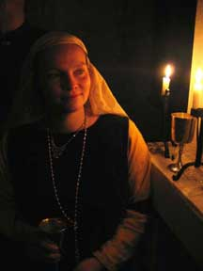

Kraven på dräkt och utrustning, kvalitetsmässigt sett, är att betrakta som medelhårda. Det är inte ett krav att allt ska vara tillverkat i historiska medeltida material, men surrogat ska vara valda så att de åtminstone liknar vad de ska föreställa. Två undantag är glasögon och vanliga skor/kängor, dessa är OK så länge de ser någotsånär vettiga ut.

Den här gången kommer boffervapen att användas (eller åtminstone bäras). Det innebär också att inga blankvapen kommer att förekomma på lajvet.

Vi kommer som vanligt att försöka hjälpa till att låna ihop vapen vid behov. Den som har något eller några extra boffervapen och kan tänka sig att låna ut det är välkommen att höra av sig.

Mål och visioner
Att beskriva sina visioner och avsikter med ett lajv som ingår i en fortlöpande kampanj är en aning knepigt. En del av de ambitioner och visioner man arbetar efter är ju sådant som gäller för hela kampanjen och inte specifikt det aktuella arrangemanget. Därför rekommenderar vi att du också läser avsnittet om ”Spel i Thule-kampanjen” i dokumentet ”Krönikan om Margholerskogens Öde – en introduktion” på hemsidan. Där beskriver vi våra visioner och ambitioner med kampanjen i stort. I det följande avsnittet kommer vi att koncentrera oss på de visioner vi har specifikt med just De oheligas land .

Miljön

Talvala
Med det här lajvet vill vi börja levandegöra Talvala. En miljö som skiljer sig på många sätt från övriga Thule. Ett land som till stora delar befinner sig under Furstligt styre men inte samma järnhårda styre som de Furstliga landen i Thule ligger under. Till Talvala har de Furstliga kommit som kolonisatörer, utvecklare och skapare av ordning. Deras makt bygger på samarbete med lokalbefolkningen och på många sätt har livet för gemen man i de Furstliga områdena blivit bättre till priset av litet uppgiven frihet. Ett billig pris för många som nu slipper problem med härjande svartfolk, nomadstammar och grannar. Ett land där Ljusets lära existerar i samförstånd med den äldre tron och där kyrkor och gamla kultplatser ofta ligger, om inte inom ett stenkast så väl inom ett katapultskott från varandra

Det förtrollade landet
Talvala är en mystisk plats. Det övernaturliga är konstant närvarande i folks göranden och låtanden. Många personer anses trollkunniga, skogen är full av gamla kultplatser och händelser som i övriga Thule troligen skulle förklaras som otur eller slump har i Talvala oftast en övernaturlig förklaring. Det vi är ute efter här är en känsla av närvaro. Det övernaturliga märks för det mest inte tydligt utan finns vanligtvis precis utanför gränsen för ens uppfattningsförmåga.

Marknad
Vår ambition är att S:t Sigfrids marknad ska bli något mer än några försäljare med varsitt litet stånd. En marknad är en social händelse av vikt i, det är nu folk från den kringliggande trakten har tid att träffas, utbyta nyheter och sluta avtal innan den kommande skörden tar upp allas tid, det är den aspekten ska vi fokusera på, meningen är att långt fler än det fåtal roller som har varor att sälja blir delaktiga i marknaden. Det ska märkas att det är marknad på fler sätt än att det sitter ett par försäljare någonstans och kränger varor.

Kampanjen

En ny giv
Flera års händelser i kampanjen kulminerade vi Gedas belägring och nu ska vi fortsatta vad vi påbörjade på Väktarnattssagor med att föra fram nya trådar i kampanjen. På De oheligas land kommer flera av de händelsekedjor som är tänkta att bli en viktig del i kampanjen under de kommande åren att få sin början. Det här innebär inte att lajvet är en ren transportsträcka med förutbestämt slut eller att det egentligen bara är intressant för deltagare som varigt med eller ämnar vara med i kampanjen under en längre tid. Lajvet går alldeles utmärkt att besöka som ett fristående arrangemang och de flesta intriger kommer att få ett tillfredställande slut under lajvet. Det vi är ute efter är att händelserna här vid Henkintie ska leda vidare till och påverka senare större händelser i kampanjen.

Spelet

Äventyr
Som nämnts kommer flera händelse kedjor tänkta att få en stor plats i kampanjen att påbörjas eller vidareutvecklas under De oheligas land. Vissa saker kommer att synas tydligt för alla och en var men det sjuder av konspirationer och underhandlingar, Mycket är inte vad det verkar vara och bakom kulisserna pågår flera saker de inblandade helst föredrar att hålla hemliga. Spelare som vill ha mer äventyrliga roller kommer alltså att bli involverade i att med mer eller mindre direkta metoder snoka reda på alternativ mörklägga vad det egentligen är som sker.

Delaktighet
På alltför många lajv blir många av deltagarna statister. Några få roller lägger med eller utan avsikt beslag på nästan allt rampljus och spelinnehåll, och i värsta fall kan en stor del av deltagarna gå igenom hela lajvet utan att få se eller höra något av vad som egentligen händer. Vi ska göra allt vi kan för att det inte ska ske på De övergivnas land . Alla roller är viktiga och alla kommer att vara delaktiga i de centrala intrigerna på ett eller annat vis. Det kommer att finnas möjlighet att välja att spela en roll som inte involveras direkt i dem, men ingen ska hamna utanför eller vid sidan av mot sin vilja.

Kickar
De oftast korta ögonblick där totalupplevelsen, inlevelsen och stämningen blir maximal – de händelser man minns bäst efteråt. Vi vill skapa bästa möjliga förutsättningar för att alla någon gång ska få uppleva sådana ”kickar” i spelet. Sådant kan vi förstås inte kommendera fram eftersom spelet är fritt. Men vi kommer, som framgår på deltagarenkäterna, att försöka ta reda på vilka sorters upplevelser deltagarna är ute efter och göra vad vi kan för att ge förutsättningar till detta. Särskilt personliga ”intriger” och spelöppningar kommer att konstrueras på det sättet.

Deltagarenkäten
Med Utskick 1 följer två enkäter: den grundläggande Deltagarenkäten som ska skickas in i samband med inbetalningen (detta utgör tillsammans anmälan), och det mer detaljerade Rollformuläret som beskriver din roll. Här följer instruktioner för att fylla i dessa enkäter.

Deltagarenkäten
Deltagarenkäten har tre huvudsakliga syften:
Se till att vi får in alla relevanta personuppgifter så snart som möjligt.
Få reda på vad varje deltagare vill ha ut av lajvet.
Få in rollönskemålen.

När du fått ditt rollförslag godkänt, fyller du i Rollformuläret (se nästa Appendix).

Det mesta av deltagarenkäten är självförklarande. Det som kan kräva ett par kommentarer är sektionen om önskemål inför spelet.

Önskemål inför spelet
Den här sektionen handlar om vad du som spelare vill ha ut av De oheligas land. Vi kan naturligtvis inte garantera att uppfylla alla önskemål, men på det här sättet har vi en bättre chans att komma i närheten.

Vad vill du helst göra och uppleva under lajvet?
Ganska självförklarande. I den mån du har några idéer om vad för sorts upplevelser du helst vill vara med om inom ramarna för upplägget, eller vilken sorts spel du föredrar, så skriv det här.

Vad vill du helst inte göra och uppleva under lajvet?
Om det är något du vet att du inte vill vara med om, så ange det här. Det här varnar oss för att undvika ”fel” saker när vi konstruerar spelöppningar för rollerna. Det kan vara saker du tycker är obehagliga eller bara tråkiga.

Drömscen under lajvet
Om du har en idé om en scen eller händelse du skulle vilja vara med om på De oheligas land, så beskriv den! Det kan handla om i stort sett vad som helst, men det är ju ett plus om du väljer något som vi har en rimlig chans att realisera. Vi ställer den här frågan av två skäl:
• Vi får en möjlighet att rigga intrigskriveriet så att maximalt utrymme ges för 'kickar' (se avsnittet om Visioner ovan).
• Den ger oss en vink om hur vi ska tolka dina övriga önskemål.

Rollformuläret
Det detaljerade rollformuläret ska användas för att beskriva rollen. Här följer allmänna instruktioner för att fylla i formuläret. De roller och grupper som behöver det kommer också att få ytterligare instruktioner och annan särskild information för att skapa sina roller.

Det följande är en detaljerad steg-för-steg-genomgång av varje del av formuläret. Du behöver förstås inte nödvändigtvis fylla i det i den här ordningen – är du osäker på något så spar det tills vidare. Genomgående gäller också, att om du inte har några idéer till en viss fråga, så kan du lämna det öppet. Det är alltså frivilligt att beskriva rollen i så stor detalj som ett fullständigt ifyllt rollformulär innebär.

Vi ber också om överseende med att instruktionerna kan tyckas ”skriva deltagaren på näsan”. Det är en olycklig men svårfrånkomlig följd av att ha så många ledande detaljfrågor. Vi vill också att enkäten ska vara lätt att använda och förhoppningsvis inspirerande, så vi vill inte ta risken att förklara den för dåligt.

Personligt
Det här är de grundläggande personuppgifterna om din roll.

Namn: Rollens namn ska gå i linje med den kultur han hör hemma i. Avsnittet om namnskick i Världshäftet (finns även på hemsidan) ger allmänna riktlinjer; om något annat gäller för din roll får du instruktioner om detta separat.

Ålder: Din roll behöver inte vara lika gammal som du, men tänk på att du ska kunna gestalta hennes ålder. Det handlar inte bara om utseende, utan också om att kunna bära upp rollens livserfarenhet och auktoritet. Om du är under 18 år ska du normalt spela din egen ålder.

Yrke/sysselsättning: Se utskicket eller separat instruktionsbrev om du är tveksam.

Födelseort: Platsen där din roll föddes och/eller växte upp. Det är OK att hitta på egna byar och andra mindre platser.

Familj och släkt: Vilken familj har din roll? Hur många syskon? Hur många av familjen/ släkten är i livet? Vad har familjen för samhällsställning?

Bakgrund
Den här sektionen gäller din rolls levnadshistoria fram till Livet. På enkäten räcker det med de väsentligaste uppgifterna. Om du vill kan du komplettera med en längre bakgrundstext, men stolparna ska finnas på enkäten.

Föräldrarnas yrke: Ger ofta sig självt beroende på din roll. Se annars utskicket eller separat rollbrev, eller hör av dig till oss. (Kom också ihåg att det inte råder samma indelning i kvinno- respektive mansyrken som i den historiska världen.)

Uppväxt: I all korthet. Hur var din rolls barndom och uppväxt? Lycklig eller olycklig? Trygg eller otrygg? Spännande eller händelselös?

Främsta barndomsminnen: Vad minns du allra bäst från din rolls uppväxt? Det brukar vara bra att ge sin roll ett par starka minnen, om inte annat för att ha något att fästa tankarna på när man är trött och riskerar att glida ur rollen.

Levnadshistoria i korthet: Ta bara med de viktigaste händelserna och de stora dragen här. Det kan vara praktiskt att skriva den här levnadshistorien i stolpform. Målande beskrivningar av detaljer bör sparas till en separat bakgrundsbeskrivning. Däremot ska allt som vi arrangörer nödvändigtvis behöver ha full koll på stå med här. När vi ska arbeta med din roll behöver vi snabbt kunna referera till hans bakgrund utan att behöva läsa igenom långa berättande texter.

Personliga vänner/fiender: Har din roll skaffat sig några sådana? Här kan du också lämna mer allmänna önskemål om sådant, om du inte har dina idéer klara.

Relationer i övrigt: Vad har din roll för förhållanden till andra, både allmänt och specifikt? Har hon många vänner eller är hon en enstöring? En del av detta kan ge sig utifrån bakgrund och grupptillhörighet.

Hur har kriget och de senaste årens händelser påverkat rollen? Alla roller i Thule-kampanjen har märkt av kriget på ett eller annat sätt. Hur har det drabbat/gynnat just din roll, hur har det påverkat honom och vilken inställning har han till de olika sidorna?

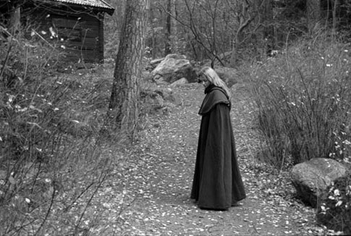

Personlighet
Framträdande karaktärsdrag: Du behöver inte kartlägga hela din rolls själ, men försök fånga hennes mest väsentliga och iögonenfallande drag.

Uppträdande mot främlingar: Hur beter sig din roll mot nya bekantskaper? Vänligt och sällskapligt? Reserverat eller neutralt? Folkilsket? Det vi är ute efter här är det ”första intrycket” han gör.

Uppträdande mot bekanta: Vänner eller för den delen nära personliga ovänner. Här är vi ute efter hur rollen uppför sig mot folk i sin närhet, som hon känner – den sidan man får se när man kommer närmare inpå henne under längre tid.

Sätt att tala: Om din roll uttrycker sig på något bestämt vis, använder ett särpräglat röstläge eller har något talfel kan det vara bra att nämna det.

Ideal och åsikter
Detta hänger delvis ihop med rollens personlighet, men det är inte samma sak. Personlighet handlar om hur rollen faktiskt beter sig – ideal om vad han tror på.

Religiös inställning: Vilken hållning intar rollen till religion och kyrka? Modern ateism är inte påtänkt, och tro i sig är inte så centralt som i modern religion (se avsnittet om Den Sanna Tron i Världshäftet), men det finns många olika inställningar ändå. Är din roll djupt from eller går han bara igenom ritualerna av gammal vana? Biktar han sig ofta eller bara den enda, påbjudna gången per år? Hör hon till den gamla tron eller har hon gått över till Ljusets lära?

Fördomar: Nästan alla människor har förutfattade meningar om ett eller annat. Uppslag till lämpliga fördomar ges i gruppinstruktionerna vid behov, men somliga är nära nog universella – man kan alltid misstro främlingar eller den som ser annorlunda ut.

Fruktar mest: Vad är din roll mest rädd för? Det behöver inte röra sig om fantasyelement som svartfolk eller magi – rädsla är allmänmänskligt. Döden, fattigdom, krig, mörker – alla ”vanliga” rädslor fungerar, liksom förstås rena fobier.

Moraliska ideal: Hur ser din roll på vad som är rätt och fel? Den officiella etik hon blivit uppfostrad med spelar säkert in, men den täcker ju inte allt. Vad anser hon är det bästa respektive värsta man kan göra? Hur strängt ser hon på t ex lögn? Stöld? Äktenskapsbrott? Mord på oönskade barn? Grymhet i krig?

Målsättningar
Mål på kort sikt: Vad vill rollen uppnå den närmaste tiden, under lajvet och närmast efter? Till rätt stor del, men inte helt, kommer detta att få styras av upplägget samt vilka intriger han blandas in i.

Mål på lång sikt: Vad är rollens mål och drivkrafter i livet? Vad är viktigast för henne? Lycka och trygghet? Plikt (mot familj? by? släkt? regent?)? Rikedom? Ära och makt? Heder? Att ära Ljuset och den Förste genom att göra gott? Listan kan göras oändlig. Även de långsiktiga målen bör i någon mån färga rollens handlande under lajvet.

Hinder för målen: Vem eller vad är det som hindrar rollen från att uppnå sina mål? Yttre faktorer – andra personer, eller sakernas tillstånd i övrigt – eller inre – börd eller förmåga?

Färdigheter och kunskaper
Önskade färdigheter och kunskaper: Vad vill du att din roll ska kunna? Det kan t ex röra sig om läskunnighet, stridskunnighet (ange också med vilka vapen), läkekonst, ört- eller giftkunskap, historie- eller legendkunskaper.

Övriga erfarenheter: Annat som rollen varit med om eller känner till. Det kan t ex röra sig om att ha haft kontakt med något visst folk eller grupp.

Yttre och ägodelar
De yttre attributen är viktiga för helheten, och med fiktiva karaktärer – som alla Liveroller är – är det viktigt att det yttre passar ihop med det inre (om också genom att kontrastera).
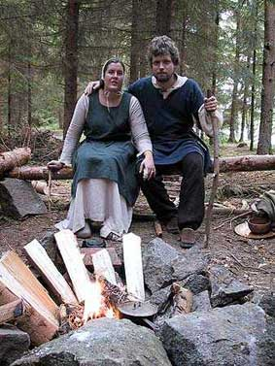

Utseende/kroppsbyggnad: En högst summarisk beskrivning räcker. Det här är till för att vi vid behov ska kunna beskriva din roll för andra. Bifoga gärna ett foto (i .jpg- eller .gif-format).

Utmärkande drag: Också för att underlätta vid beskrivning.

Klädsel: Hur tänker du klä dig? Tips om klädsel kan hittas dels i artiklarna om dräktskick på kampanjens hemsida, dels vid behov i separata rollbrev.

Ägodelar/utrustning: De mest väsentliga av rollens tillhörigheter.

Att läsa på hemsidan
Utöver vad som har sagt i detta utskick, så finns information på kampanjhemsidan vilken är nyttig för de flesta och ”obligatorisk” för somliga. Följande artiklar och texter anbefalles.

Huvudsidan (Krönikan om Margholerskogens Öde)
Gå in på www.thule.vas.nu och följ länken ”Krönikan om Margholerskogens Öde”, alternativt direktlänken www.thule.vas.nu/kampanj/topframe.htm

Världen
Samtliga översiktsartiklar (med kursiverade rubriker) i den vänstra kolumnen, ”Allmänt om Thule och de Norra Kungarikena” är bra att läsa för att få en grundläggande känsla för världen. I övrigt rekommenderas följande:

För samtliga
- Krigsförloppet hittills
- Sjöfart, handel och sjöstrid på Innanhavet
- Talvala – en introduktion
- Folk och kulturer i Talvala
- Dräktskick - allmänt
- Dräktskick i Talvala

För Ljustrogna roller
- Religion i vardagen

Berättelser
- Gravhögarna vid Tuoli (Helkis Väktarnattssaga) av Kristin Nilsdotter
- Katastrofen vid Ljunga av Theo Axner och Henrik Hoffström

Hemsida för De oheligas land
http://www.thule.vas.nu/deoheligasland/topframe.htm

Välkommen!

